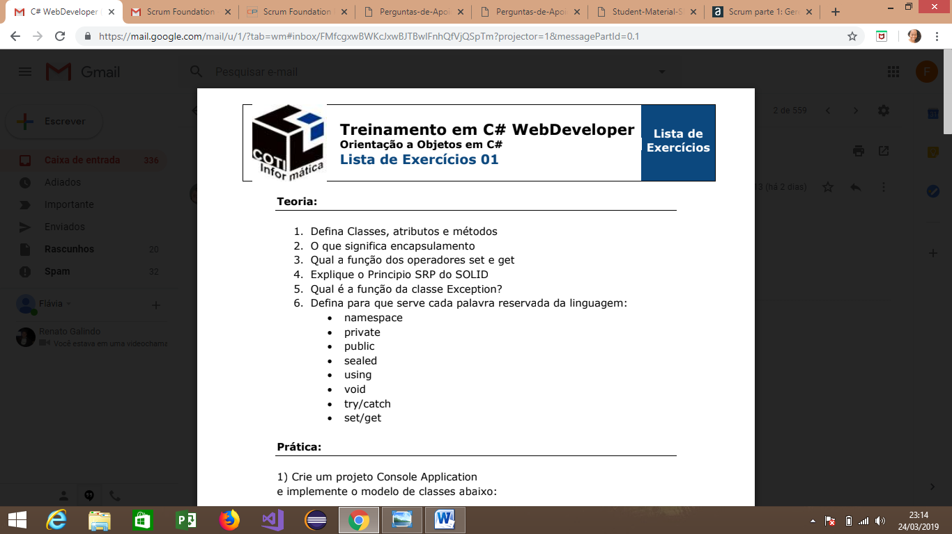

**Resposta 1**

1. Classes – é um artefato responsável por manter a estrutura que será dada a um determinado objeto com suas características e ações.
2. Atributos – características ou dados da classe.
3. Métodos – são ações ou comportamentos de uma determinada classe.

**Resposta 2**

É um mecanismo de tornar o acesso aos dados de uma classe mais seguros, uma vez que somente quem tem “autorização” da classe pode acessar suas informações.

**Resposta 3**

O método set é responsável por fazer a “gravação” da informação numa variável ou atributo de forma mais segura, enquanto o método get é o responsável por fazer a exibição dos dados gravados nas variáveis ou atributos.

**Resposta 4**

Princípio de responsabilidade única significa que uma classe deve ter apenas uma responsabilidade

**Resposta 5**

A classe exception é um conjunto de possíveis falhas. Normalmente utilizada para fazer com que aplicação não seja interrompida e possa também mostrar ou apontar a falha para que a mesma seja corrigida

**Resposta 6**

namespace – nome da pasta ou pacote que contem os dados da classe

private – modificador de acesso que faz com que os dados pertençam somente a classe que a declarou

public – modificador de acesso que torna seus dados visíveis a todas as classes e pacotes

selead – faz com que a classe não possa ser alterada de nenhuma forma por suas subclasses

using – palavra reservada que permite o acesso a demais classes pertencentes a outros pacotes

void – informa que o método não possui retorno. Se comprarmos a programação estruturada, possui o mesmo comportamento de uma procedure.

Try/catch – estrutura que permite pegar e tratar uma exceção ou falha causada em uma execução

Set/get - métodos de leitura e escrita de atributos. São os responsáveis pelo encapsulamento dos dados.